**Лабораторная работа №8. PL/SQL**

Для выполнения данной лабораторной работы требуется разработать триггеры для баз данных, спроектированных в лабораторной работе № 3. Естественно, работа № 3 должна быть выполнена до выполнения этой работы! :) Студент должен включить в базу данных созданный триггер, записать несколько операторов для модификации данных, среди которых обязательно должны быть отвергаемые триггером. Каждый студент выполняет одно из предложенных заданий.

Вариант задания соответствует варианту выполненной работы № 3.

**Вариант №11. Спортивные рекорды**

Триггер должен препятствовать вставке сведений о рекорде, если спортсмен установивший его имеет уже два рекорда в других видах спорта. То есть спортсмен не может установить рекорды более чем в двух видах спорта.

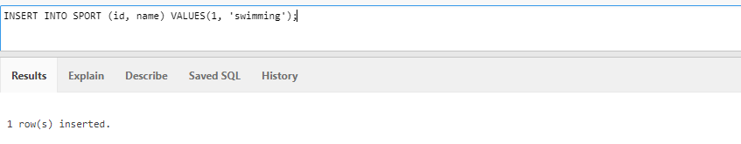

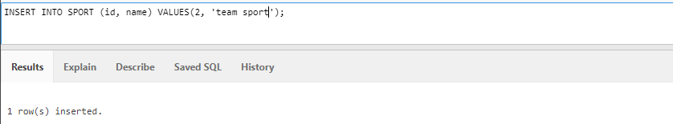

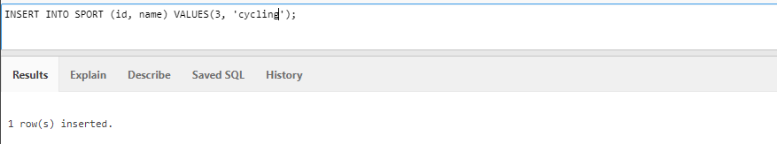

SPORT:

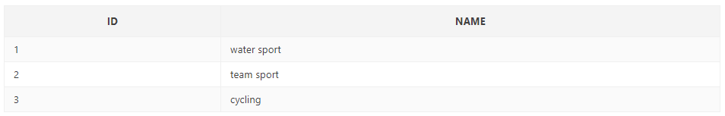

SPORT_TYPE:

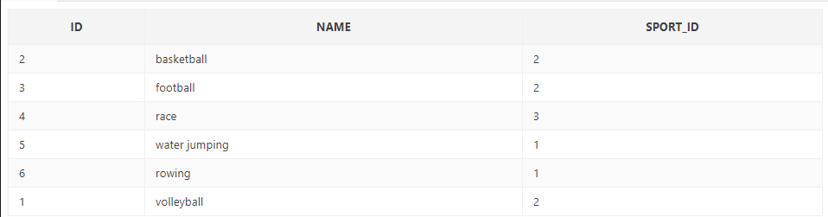

RECORD_TYPE:

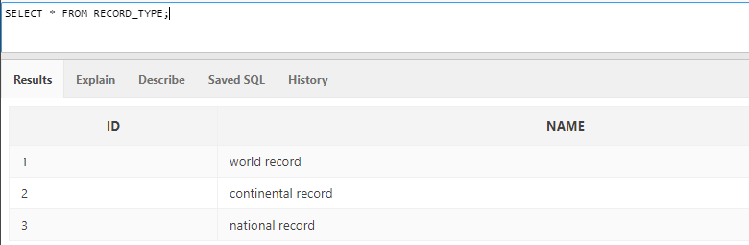

SPORTSMAN:

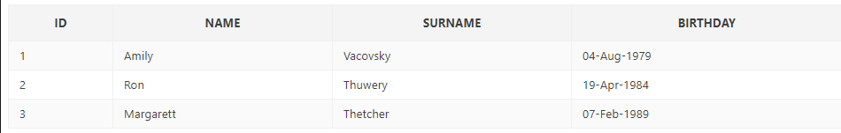

DISCIPLINES:

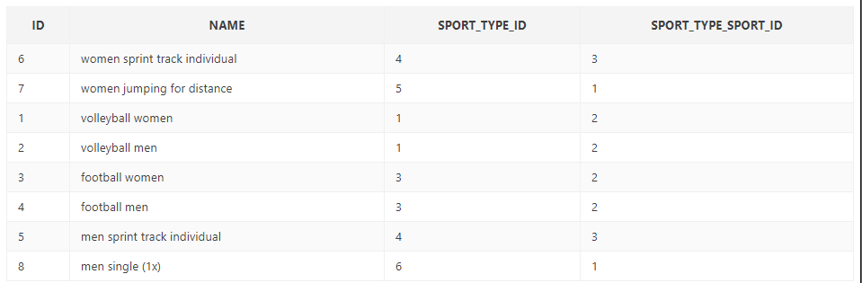

COMPETITION:

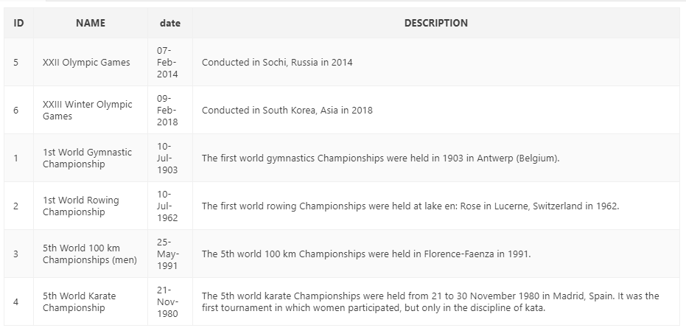

**TRIGGER:**

CREATE OR REPLACE TRIGGER SPORT_TYPE_AMOUNT

BEFORE INSERT ON RECORDS

FOR EACH ROW

DECLARE

RECORD_SPORT_TYPES NUMBER(3);

BEGIN

SELECT COUNT(DISTINCT R_SPORT_TYPE_ID) INTO RECORD_SPORT_TYPES

FROM RECORDS r

WHERE r.SPORTSMAN_ID = :NEW.SPORTSMAN_ID;

IF RECORD_SPORT_TYPES > 1

THEN RAISE_APPLICATION_ERROR(-20001, 'Error: An athlete cannot set records in more than two sport types!');

END IF;

END SPORT_TYPE_AMOUNT;

